BTS METIERS DE LA MODE
CHAUSSURE - MAROQUINERIE

Epreuve E 4 : Conception, développement et réalisation de produit

Sous-épreuve U.43 : INDUSTRIALISATION DU PRODUIT

SESSION 2019

_______

Durée : 40 h
Coefficient : 4
_________

Documents et éléments à rendre :

- Fichiers numériques (dans un dossier portant votre nom).
- Dossier d’industrialisation
- Etude CAO
- Analyse critique
- Communication externe

- Documents imprimés
- Document réponse n°1 : Pièces d’étude des deux modes de fermeture rapide
- Dossier d’industrialisation
- Analyse critique
- Communication externe

- Prototype du modèle MARGOT

Dès que le sujet vous est remis, assurez-vous qu’il est complet
Le sujet comporte 13 pages, numérotées de 1/13 à 13/13
Table des matières

Compétences terminales évaluées | page 3/13
CONTEXTE DE L'ÉTUDE
Étude du nouveau modèle MARGOT | page 4/13
Réalisation du prototype | page 4/13
Industrialisation du produit | page 5/13
Etude des besoins
Rédaction du dossier d'industrialisation
Communication avec l'entreprise de sous-traitance | page 5/13
ANNEXES
Annexe 1: Cahier des charges de la serviette MARGOT version bi-matières | page 6/13
Annexe 2: Cahier des charges de la serviette MARGOT version bi-couleurs | page 7/13
Annexe 3: Fichier CAO serviette MORGANE | page 8/13
Annexe 4: Banque de données poignées | page 9/13
Annexe 5: Accessoires et fournitures en stock | page 10 à 13/13
DOCUMENT RÉPONSES
Pièces d'étude proposition de fermeture et ouverture rapide | page 13/13

Compétences terminales évaluées
Intitulé
C1.52 | Concevoir et extraire numériquement les gabarits du modèle.
C1.522 | Convertir les gabarits en vue d’une découpe numérique. Simuler la découpe et corriger si nécessaire les paramètres d’affectation des outils pour répondre aux contraintes techniques et de production.
C1.61 | Rechercher les solutions  (matériaux / procédés / coûts) adaptés au produit
C1.62 | Réaliser des essais techniques nécessaires à la mise au point du produit.
C1.7 | Superviser la réalisation des prototypes, caractériser leurs performances, et contrôler leur conformité au cahier des charges.
C1.71 | Réaliser tout ou partie d’un prototype.
C2.3 | Définir les outillages et configurer les moyens de production.
C2.42 | Définir les besoins en composants et accessoires.
C2.6 | Réaliser le dossier d’industrialisation.
C2.61 | Elaborer et rédiger les documents de mise en production.
C3.51 | Assurer les échanges techniques internes et externes en français et en anglais.

CONTEXTE DE L’ETUDE
L’entreprise MARO CLUB est spécialisée dans la fabrication de maroquinerie de luxe. Pour la collection Été 2019 ; afin de diminuer les coûts d’études ; il a été décidé de :

- reconduire le modèle MORGANE en lui apportant quelques modifications ;
- fabriquer le nouveau modèle MARGOT en sous-traitance.
Remarques
- Enregistrer l’ensemble des fichiers sur le réseau ATOS. Identifier clairement votre fichier.
- Réaliser des sauvegardes préventives pour ne pas perdre vos travaux, imprimer les documents afin de constituer le dossier du produit.

ÉTUDE DU NOUVEAU MODÈLE MARGOT

A partir :
- du cahier des charges du modèle MARGOT (Annexes 1 et 2) ;
- du fichier CAO MORGANE (Annexe 3) ;
- de la banque de données de poignées (Annexe 4) ;
- des accessoires et fournitures (Annexe 5) ;
- des matières mises à disposition.

- Adapter le modèle pour une ouverture et une fermeture rapide sans changer l’aspect actuel du modèle. Proposer 2 solutions à agrafer sur le DR n° 1 page 13.
- Choisir l’une des propositions et argumenter ce choix.
- Ajouter la possibilité d’un porté-main en gardant le porté-épaule et en respectant les contraintes suivantes :
- La bandoulière fixe devient amovible et réglable.
- Une poignée est ajoutée.
- Réaliser le plan CAO du modèle MARGOT à partir du plan du modèle MORGANE.
- Générer les fichiers en vue de la découpe numérique.

RÉALISATION DU PROTOTYPE
- Réaliser le prototype du modèle MARGOT (version bi-matières) afin de valider les modifications apportées ainsi que le bien-aller du produit.

- Rédiger une fiche de synthèse permettant de :
- valider la fonctionnalité du produit ou indiquer les éventuels ajustements ;
- mettre en évidence les modifications à apporter pour valider la serviette MARGOT.

A réaliser sur tableur ou traitement de texte, en ajoutant les éléments visuels importants.

INDUSTRIALISATION DU PRODUIT

ÉTUDE DES BESOINS MATIÈRES
- Réaliser une étude sur les besoins de l’ensemble des matières nécessaires aux deux versions du modèle MARGOT afin de comparer leur coût (le patronnage reste le même sur les deux versions). Concevoir pour cela des feuilles de calcul sur tableur compatibles avec la méthode des taux de chute pour les cuir et une feuille calcul pour la méthode de calcul des matières homogènes pour les toiles et les renforts. Appliquer les coefficients adaptés à chaque matière.
- Chiffrer l’écart de coût entre les deux versions.
Remarques :
- pour cette étude les méthodes de mesure des surfaces doivent intégrer les pertes de matières par application de la méthode des « taux de chute » pour les cuirs , ou à partir d’un placement pour les matières textiles et synthétiques (méthode des matières homogènes) ;
- réaliser les calculs sur tableur et optimiser les feuilles de calcul afin de faciliter leur utilisation pour d’autres modèles en exploitant les fonctions « recherchev() » et les liste déroulantes pour la partie descriptive des fiches ;
- les fiches doivent être structurées mettant bien en évidence les informations importantes ;
- les bases de données de l’entreprise complétées (et (ou) créée) et actualisées, notamment sur les matières de la nouvelle collection ;
- Soigner la mise en page en ajoutant les en-tête et pied de page nécessaires à l’identification des documents. Prévoir une impression en A4 portrait de préférence.

RÉDACTION DU DOSSIER D’INDUSTRIALISATION DE LA VERSION BI-MATIÈRES.
- Rédiger le dossier d’industrialisation afin de proposer des documents permettant de définir avec précision l’ensemble des données techniques nécessaires à la mise en production.
Notamment :
- la nomenclature du modèle. Utiliser les fonctionnalités du logiciel RCS 3D;
- la (ou les) fiche d’apprêtage des pièces. Au format A2 suivant le gabarit fourni ;
- la gamme opératoire du modèle MARGOT. La gamme doit présenter les opérations, les matériels et outillages, les détails techniques comme les programmes, les fournitures à utiliser. Des illustrations photographiques peuvent accompagner le document si nécessaire.

COMMUNICATION AVEC L’ENTREPRISE DE SOUS-TRAITANCE

The manufacturing will be realized in subcontracting by the company ANKASHOE situated in the suburb of Ankara (Turkey)

- Write an e-mail in which you would indicate the control quality of the product MARGOT. (recipient of the mail : Mr Esin DEMIR technical director : (E-mail address : e.demir@ankashoe.tr)

ANNEXES

Annexe 1 : Cahier des charges de la serviette MARGOT
Modèle : MARGOT | VERSION : BI-MATIÈRES | Collection : ÉTÉ 2019
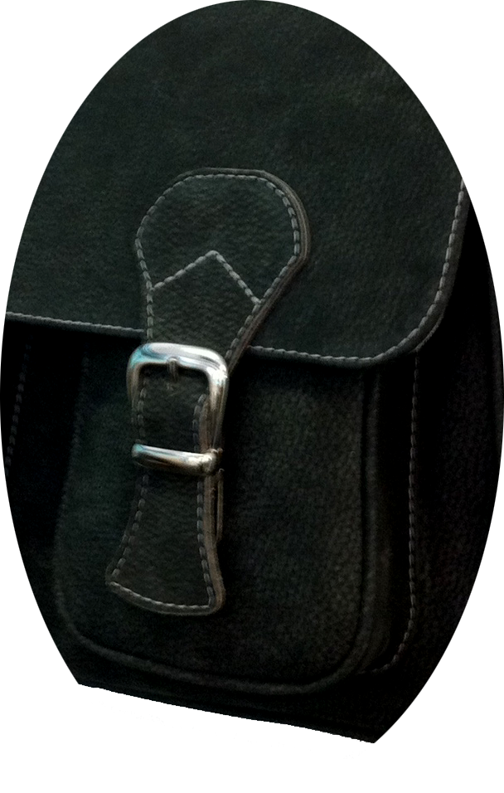
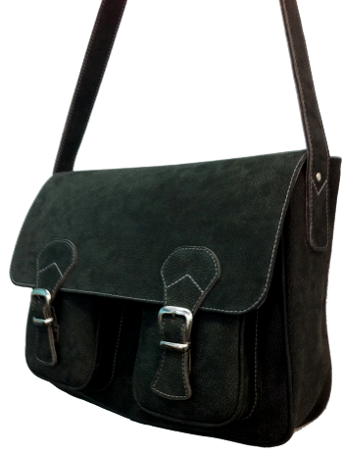
H
L
P
Caractéristiques du modèle
Type : Serviette
Montage : Jointé avec passepoil
Dimensions : P x H x L = 8 cm x 26 cm x 35.5 cm
Densité de points : 2,5 pts / cm
Fils polyamide : 61/61 ton / ton
Tranches teintées : ton / ton finition mat

Moyen de fermeture : ouverture et fermeture rapide (à déterminer)

Aménagement extérieur : 2 poches rembordées sont plaquées sur le corps devant
Aménagement intérieur : poche avec FAG munie d’une applique
Matières
Dessus : VVN pour les passepoils, les pattes de fermeture, les enchapes et la poignée.
Taux de chute 65%. Référence à déterminer.
Toile naturelle ref TEX 105 en 140 de Laize. pour les autres pièces du dessus.
Coefficient de perte Kl 1,08 - PU 15,00€ le ml
Sangle Coton pour la bandoulière.
Doublure : Popeline beige (10€/ml) coefficient de perte Kl 1,06
Renfort : RE 102 Coefficient de perte 1,07 Prix unitaire 5,00€ le m²

ANNEXES

Annexe 2 : Cahier des charges de la serviette MARGOT
Modèle : MARGOT | VERSION : BI-COULEURS | Collection : ÉTÉ 2019
H
L
P
Caractéristiques du modèle
Type : Serviette
Montage : Jointé avec passepoil
Dimensions : P x H x L = 8 cm x 26 cm x 35.5 cm
Densité de points : 2,5 pts / cm
Fils polyamide : 61/61 ton sur ton
Tranches teintées : ton / ton finition mat
Moyen de fermeture : ouverture et fermeture rapide (à déterminer)
Aménagement extérieur : 2 poches rembordées sont plaquées sur le corps devant
Aménagement intérieur : poche avec FAG munie d’une applique

Matières
Dessus : VEAU TON 1 veau polo jaune 13/15 Ref : VX107 - Taux de chute 58% - PU 92,35€ le m²
pour les passepoils, les pattes de fermeture, les enchapes et la poignée.
VEAU TON 2 Veau velours orange épicée 12/14 Ref : VX108 - taux de chute 62%
pour les autres pièces du dessus. Pu 65,10€ le m²
SANGLE COTON pour la bandoulière
Doublure : Popeline beige (10€/ml) coefficient de perte Kl 1,06

Renfort : Viledon Ref : RE 102 Coefficient de perte 1,07

Annexe 3 : Fichier CAO sac MORGANE

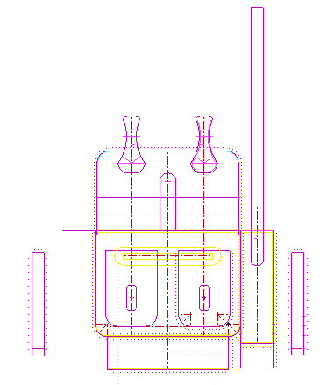

Annexe 4 : BANQUE DE DONNÉES POIGNÉES
CROQUIS | TYPES
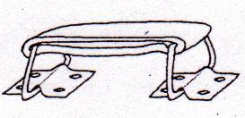 | Poignée articulée qui s’efface dans le sens de sa longueur. Elle est fixée par des chapes ou des patins, auxquels elle se rattache par des dés qui forment l’articulation.
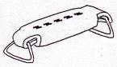 | Poignée souple, terminée par deux enchapures où sont fixés les dés.
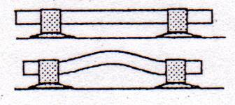 | Poignée COULISSANTE ou PASSE-MAIN,  qui passe sous deux pontets métalliques ou deux passants et peut se déformer par sa propre souplesse.
 | Poignée évidée  Formée par le contour d’une pièce et renforcée généralement par un entourage métallique serti.
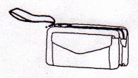 | Dragonne  Lanière ou cordon attaché à un objet, que l’on peut passer au poignet ou au bras.
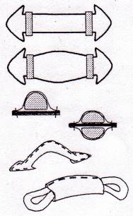 | Poignée SEMI-RIGIDE,  ⇨ soit plate (coulissante), généralement en gros cuir, droite ou galbée, à oreilles (poignée gendarme).  ⇨ soit cousue façon sellier, avec une âme en cuir.  ⇨soit cousue en une pièce : le corps de la poignée cousu autour d’un jonc

Annexe 5 : Accessoires et fournitures en stock

ACCESSOIRES et FOURNITURES
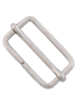 | Boucle de réglage  Passage 25 mm | Finition nickelée | 5€/100 pièces
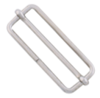 | Boucle de réglage  Passage 40 mm | Finition nickelée | 18€/100 pièces
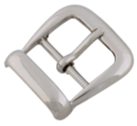 | Boucle avec passant  Passage 25 mm | Finition nickelée | 0,46€/pièce
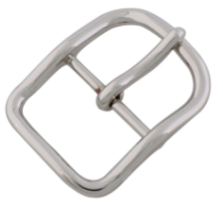 | Boucle avec passant  Passage 40 mm | Finition nickelée | 0,18€/pièce
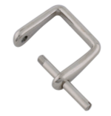 | Etrier  Passage 25 mm | Finition nickelée | 0,73€/pièce
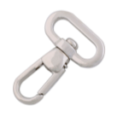 | Mousquetons  Passage 20 mm | Finition nickelée | 0,16€/pièce

ACCESSOIRES et FOURNITURES
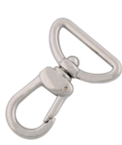 | Mousquetons  Passage 25 mm | Finition nickelée | 0,4€/pièce
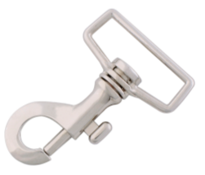 | Mousquetons  Passage 40 mm | Finition nickelée | 0,98€/pièce
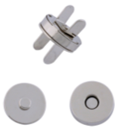 | Top magnétique  Ø : 18 mm | Finition nickelée | 0,41€/pièce
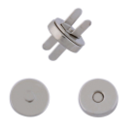 | Top magnétique  Ø : 12 mm | Finition nickelée | 0,33€/pièce
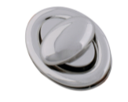 | Tourniquet  Hauteur 30 mm  Largeur 25 mm | Finition nickelée | 2,1€/pièce
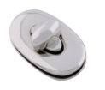 | Tourniquet  Hauteur 25 mm  Largeur 15 mm | Finition nickelée | 1,96€/pièce

ACCESSOIRES et FOURNITURES
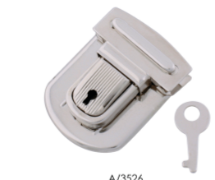 | Tuck GM  Hauteur  Largeur | Finition nickelée | 3,22€/pièce
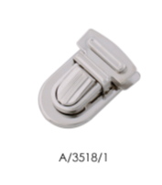 | Tuck PM  Hauteur  Largeur | Finition nickelée | 0,34€/pièce
 | Auto-agrippant  Largeur 15 mm | Polyamide
 | Barre serviette  Largeur330  Hauteur 20 mm | Métallique | 0,2€/pièce
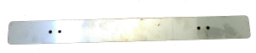  177.5  201.5 | Barre serviette  Largeur 308 mm  Hauteur 30 mm  Ø Perfo : 3 mm | Métallique | 0,45€/pièce
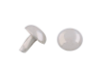 | Rivet PM  Tête Ø 7 mm  Hauteur pied 8 mm  Ø pied 3 mm | Finition nickelée | 0,04€/pièce
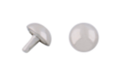 | Rivet GM  Tête Ø 12 mm  Hauteur pied 9 mm  Ø pied 3 mm | Finition nickelée | 0,05€/pièce
 | Sangle  Largeur 40 mm | Coton | 2,5€/m
 | Jonc  Ø :2mm | PVC | 0,15€/ml

DOCUMENT RÉPONSE N°1 : Nom – Prénom :

PIÈCE D’ÉTUDE PROPOSITION N°1
Agrafer ici
PIÈCE D’ÉTUDE PROPOSITION N°2
Agrafer ici
CHOIX ET JUSTIFICATION (sur document numérique)

